Сценарий мошенничества:
«Ваш родственник попал в дорожно-транспортное происшествие»

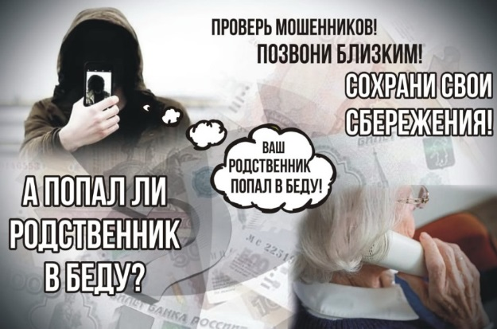

Адрес Бугульминской городской прокуратуры: 423230,
г. Бугульма, ул. Октябрьская,
д. 7а

ПРОКУРАТУРА
РЕСПУБЛИКИ ТАТАРСТАН

Бугульминская городская прокуратура


2024 г.

Снова участились случаи мошенничества по сценарию «Ваш родственник попал в ДТП». Мошенники звонят пенсионерам и под видом близкого родственника либо сотрудника полиции сообщают, что родственник попал в ДТП, виновник находится в реанимации и на его лечение требуются деньги.
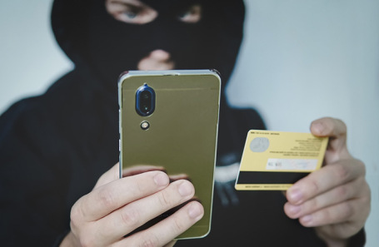

Жертвами мошенников становятся одиноко проживающие пенсионеры, имеющие стационарный домашний или сотовый телефон.

Пенсионерам по телефону сообщают, что их родственник стал виновником автомобильной аварии. После этого требуют деньги, которые, якобы, пойдут на возмещение ущерба пострадавшим в дорожно-транспортном происшествии и помогут родственникам избежать уголовной ответственности.
Не созвонившись со своими близкими и находясь под влиянием эмоций, потерпевшие перечисляют мошенникам немалые денежные средства.
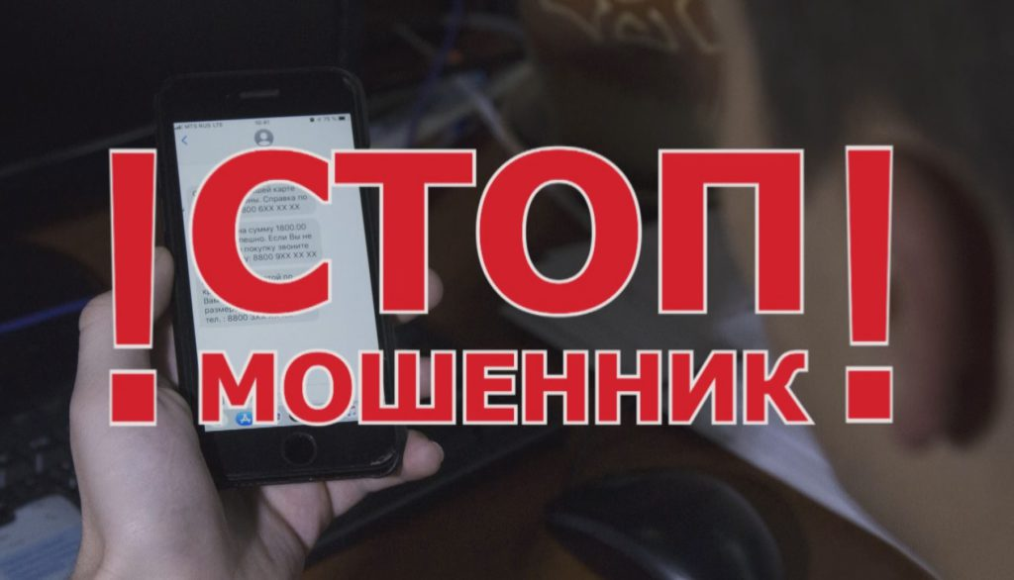
Не пренебрегайте следующими способами защиты своих сбережений:
- Не беседуйте с неизвестными Вам людьми.
- Не впадайте в панику и не делайте все, что Вам говорят.
- Положите трубку, несмотря на уговоры мошенников не делать этого.
- Позвоните своему близкому и убедитесь, что с ним все в порядке.
- Ни в коем случае не перечисляйте и не передавайте никому денежные средства.
- Не пускайте незнакомых Вам людей в дом.
- Позвоните в органы внутренних дел или в больницу, в которой якобы находится Ваш близкий
и проверьте полученную по телефону информацию.
- В случае, если мошенники настойчивы сообщите об этом в правоохранительные органы.
- Сообщите о данных мерах предосторожности своим знакомым.
Действия телефонных мошенников квалифицируются по статье 159 Уголовного кодекса Российской Федерации (мошенничество)
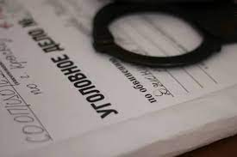

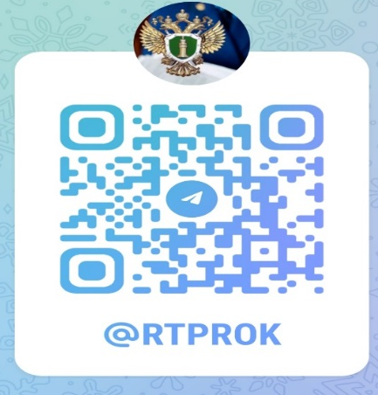
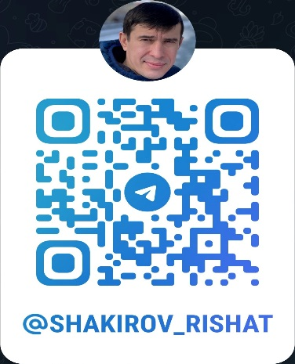
Хотите быть в курсе новых законов и получить ответы на свои вопросы? Подписывайтесь на телеграм-каналы прокуратуры Республики Татарстан «Разговор с прокурором» и Бугульминского городского прокурора Республики Татарстан.

